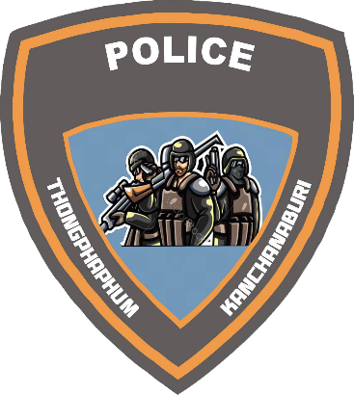
รายงานการปฏิบัติราชการประจำเดือนพฤศจิกายน
ประจำปีงบประมาณ พ.ศ. 2567
สถานีตำรวจภูธรทองผาภูมิ

1.งานสืบสวน
ข้อมูล ณ วันที่ 13 พ.ย. 2566

เมื่อวันที่ 13 พ.ย.66 เวลาประมาณ 15.00 น. ได้มีการจับกุมผู้ต้องหา “มีอาวุธปืนไว้ในความครอบครองโดยไม่รับอนุญาต และเป็นบุคคลต่างด้าวเข้ามาและอาศัยอยู่ในราชอาณาจักรไทยโดยไม่ได้รับอนุญาต”
จำนวน 1 ราย 1 คน
สถานที่จับกุม เพิงพักไม่มีเลขที่ภายในสวนยาง ม.3 ต.ลิ่นถิ่น อ.ทองผาภูมิ จ.กาญจนบุรี
ของกลาง อาวุธปืนแก๊ปยาวไทยประดิษฐ์ จำนวน 2 กระบอก
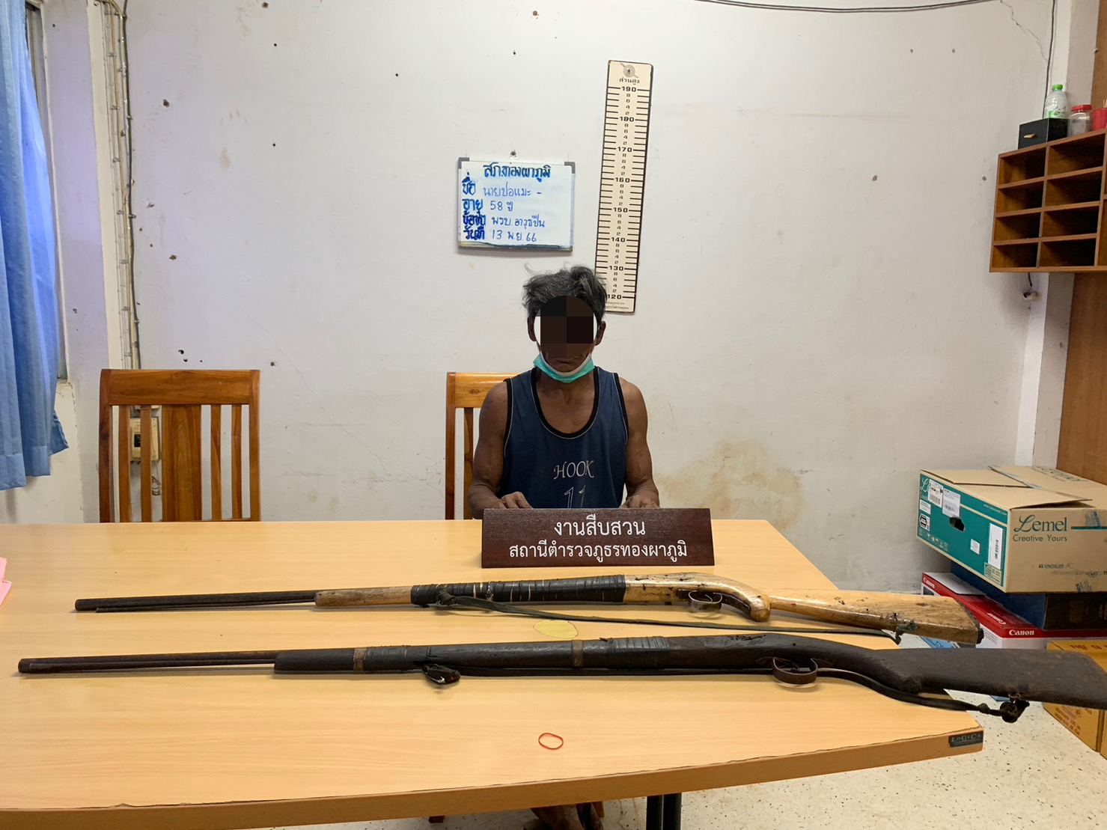

2.งานสอบสวน
ข้อมูล ณ วันที่ 21 พ.ย. 2566

วันที่ 21 พ.ย. 2566 น.ส.จรินทร์ กำเนิดทอง มา สภ.ทองผาภูมิ พบพนักงานสอบสวนเพื่อทำการยื่นคำร้องขอรับรถยนต์ MITSUBISHI สีเทา ที่ได้ตรวจยึดไว้ที่ สภ.ทองผาภูมิ พร้อมยื่นเอกสารหลัักฐานต่างๆ
พ.ต.ท. ชัยวัชริศ สิงห์สังข์ สว.สอบสวน (หัวหน้างานคดี) สภ.ทองผาภูมิ จว.กาญจนบุรี ได้ตรวจสอบเอกสารหลัก ฐานแล้ว จึงเสนอผู้บังคับบัญชาพิจารณาต่อไป
พ.ต.อ. มนตรี แตงโต ผกก.สภ.ทองผาภูมิ ได้พิจารณาแล้ว เห็นควรอนุญาตให้คืนรถฯคันดัง
กล่าวได้ จึงได้มอบรถฯให้น.ส.จรินทร์ ฯรับไปแต่เวลานี้ จึงให้ลงชื่อไว้เป็นหลักฐาน 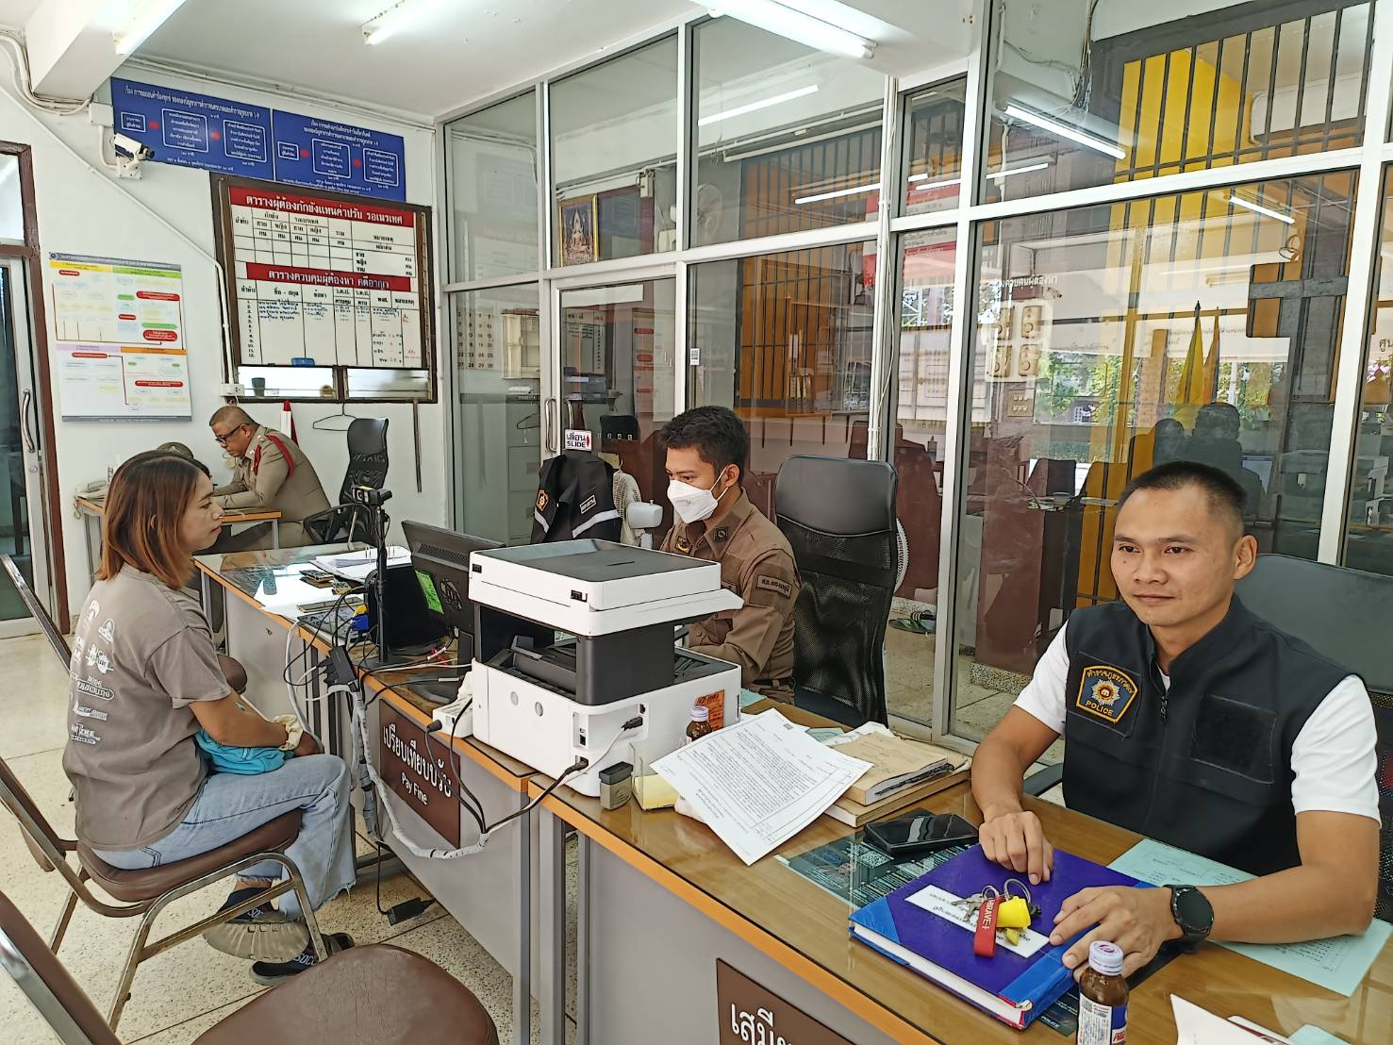

ช่วงวันที่ 1 ต.ค.2566 -31 ต.ค. 2566 พนักงานสอบสวนได้รับแจ้งความร้องทุกข์
-เอกสารหาย จำนวน 120 เรื่อง
-แจ้งเป็นหลักฐาน จำนวน 40 เรื่อง
-จราจร จำนวน 23 เรื่อง
-อาญา จำนวน 62 คดี
ช่วงวันที่ 1 พ.ย.2566 - 30 พ.ย. 2566 พนักงานสอบสวนได้รับสำนวนคดีอาญาไว้ทำการสอบสวน 62 คดี สอบสวนเสร็จสิ้นแล้ว 62 คดี คงเหลือและอยู่ระหว่างการสอบสวน 0 คดี

3.งานป้องกันปราบปราม
ข้อมูล ณ วันที่ 5 พ.ย. 2566

เมื่อวันที่…5 พ.ย.66 ….. สายตรวจด่านตรวจร่วมสามแยกทองผาภูมิ ได้จับกุม ขนของหนีภาษี พร้อมด้วยของกลาง
1. ยาสูบชนิดบุหรี่ซิกกาแรตต่างประเทศ ตรา Red Rudy จำนวน 9 หีบ
2. ยาสูบชนิดบุหรี่ซิกกาแรตต่างประเทศ ตรา กรองทิพย์ จำนวน 28 หีบ
3. ยาสูบชนิดบุหรี่ซิกกาแรตต่างประเทศ ตรา Marble จำนวน 27 หีบ
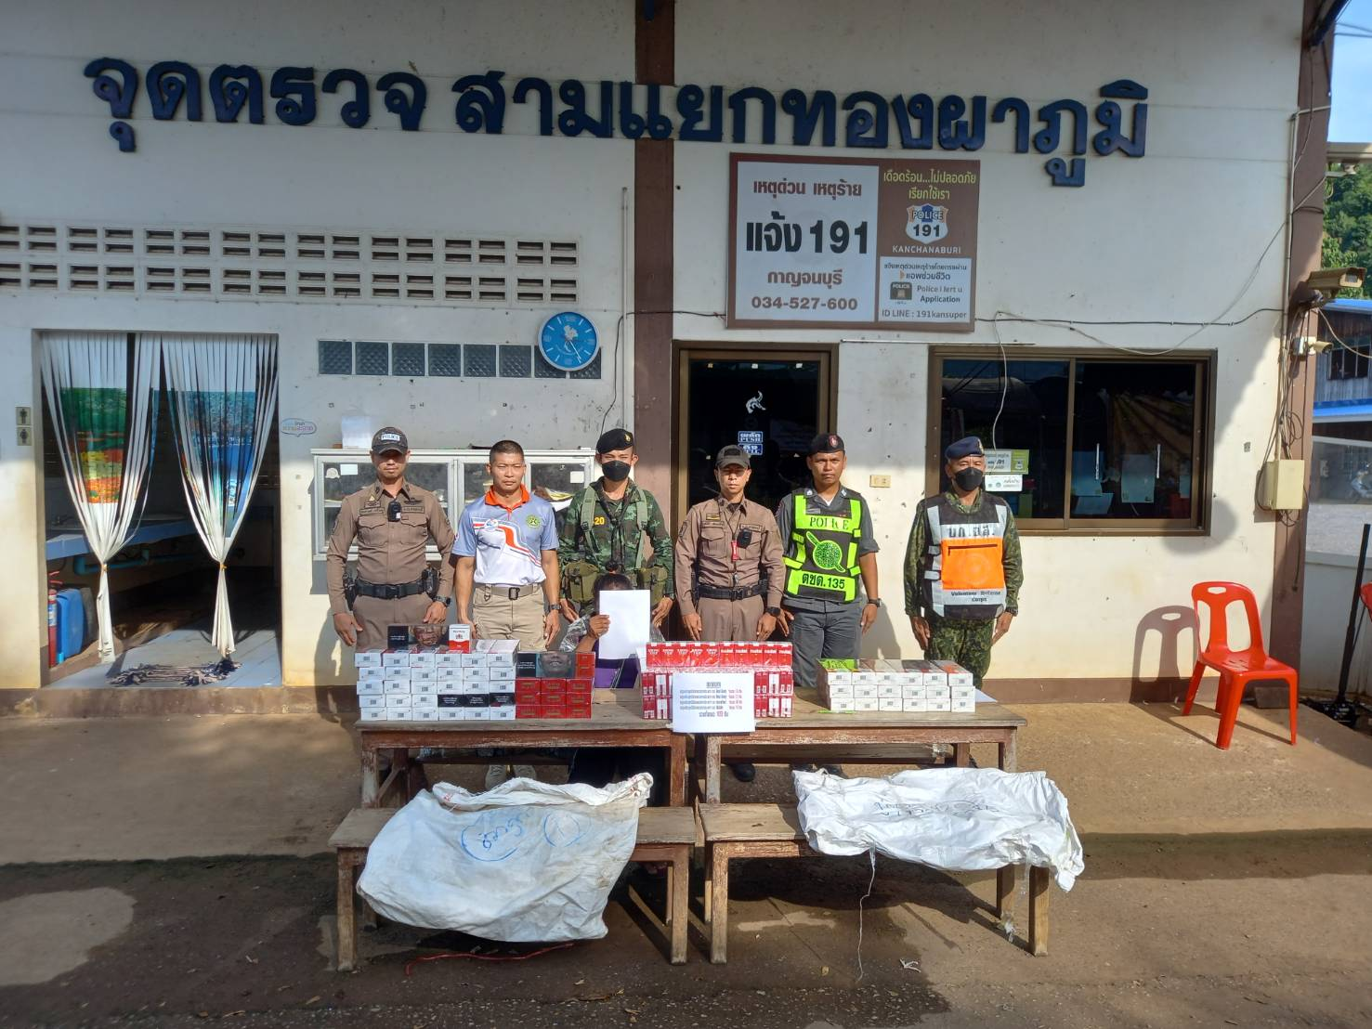

ข้อมูล ณ วันที่ 22 พ.ย. 2566

เมื่อวันที่…22 พ.ย.66 ….. สายตรวจด่านตรวจร่วมสามแยกทองผาภูมิ ได้จับกุม ขนของหนีภาษี พร้อมด้วยของกลาง
1. ยาสูบชนิดบุหรี่ซิกกาแรตต่างประเทศ ตรา KRONG THIP จำนวน 7 หีบ
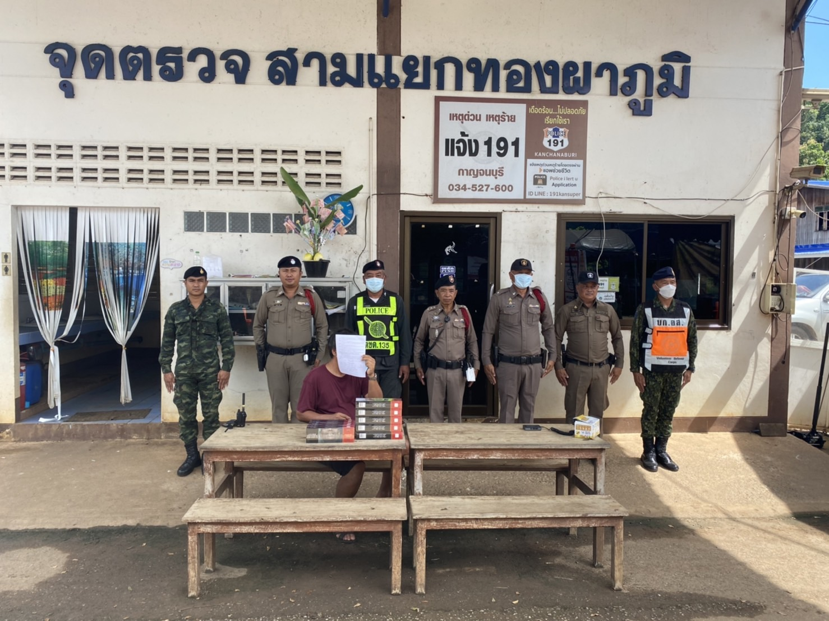

4. งานจราจร

ข้อมูล ณ วันที่ 30 พ.ย. 2566

ช่วงวันที่ 1 พ.ย. ถึง 30 พ.ย.66 เจ้าหน้าที่ตำรวจจราจรได้มีการอำนวยความสะดวกด้านการจราจร และดูแลความปลอดภัยของประชาชน หน้าสถานศึกษาและจุดบริการต่าง ๆ จำนวน…66...ครั้ง

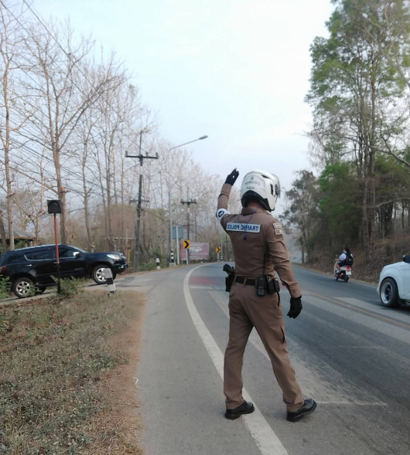
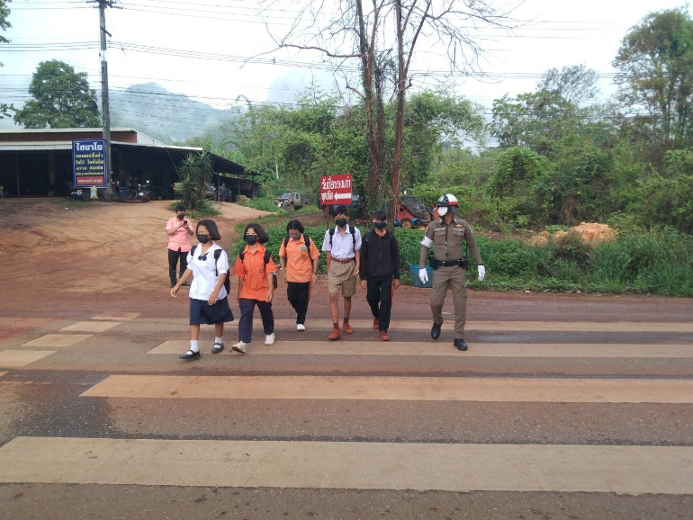

ผลการจับกุมคดีจราจร 10 มาตรการหลัก ทั้งในระบบ PTM และ ขับดี ช่วงวันที่ 1 พ.ย. ถึง 29 พ.ย.66 ดังนี้

1.ไม่สวมหมวกนิรภัย จำนวน 25 ราย 2.มอเตอร์ไซด์ไม่ปลอดภัย จำนวน 0 ราย
3.เมาสุราขณะขับขี่ จำนวน 1 ราย 4.ไม่คาดเข็มขัดนิรภัย จำนวน 6 ราย
5.ไม่มีใบอนุญาตขับขี่ จำนวน 0 ราย 6.ความเร็วเกินกำหนด จำนวน 0 ราย
7.ฝ่าฝืนสัญญาณไฟ จำนวน 0 ราย 8.ขับรถย้อนศร จำนวน 1 ราย
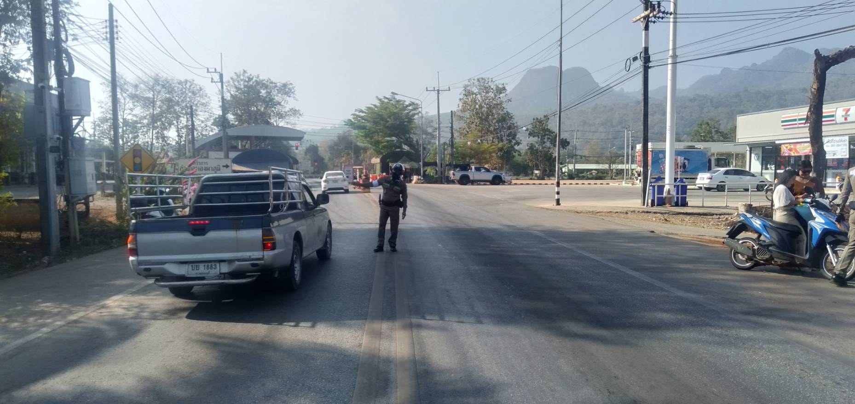
9.แซงในที่คับขัน จำนวน 0 ราย 10.ใช้โทรศัพท์เคลื่อนที่ขณะขับรถ จำนวน 0 ราย
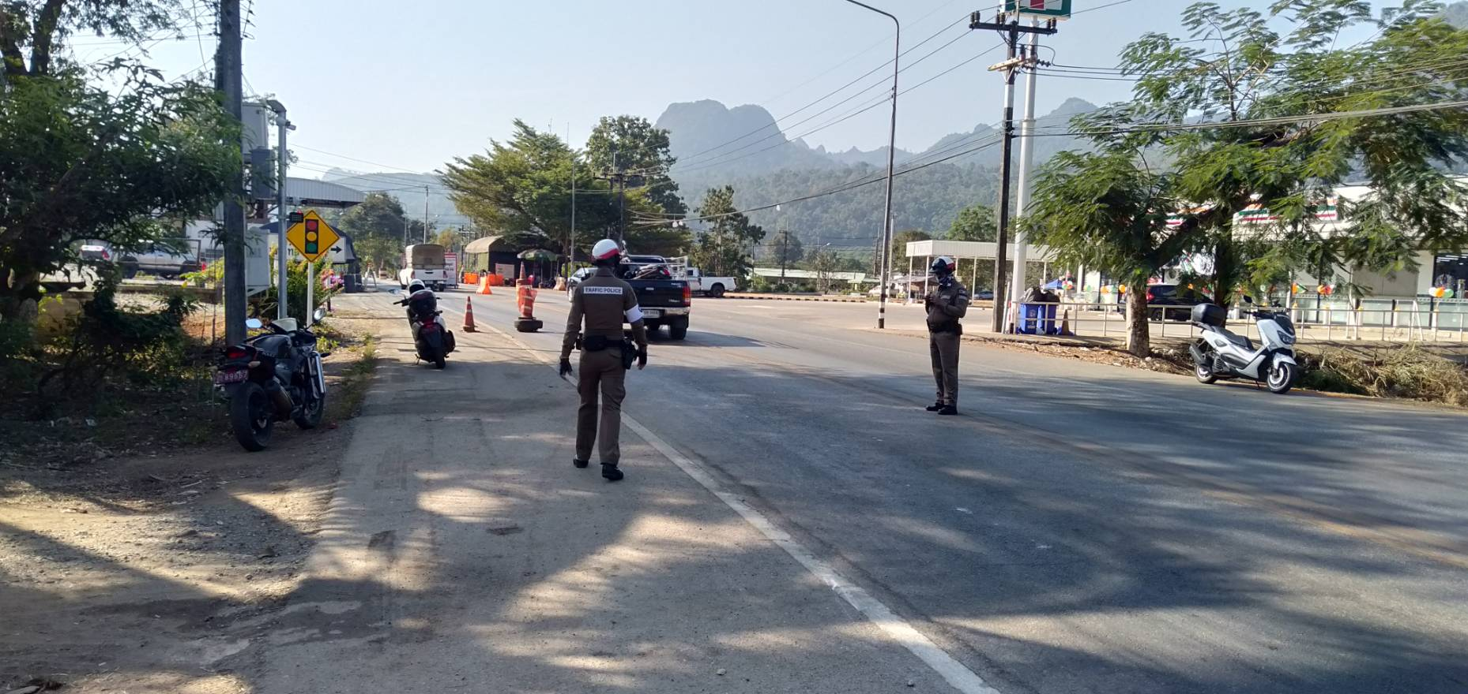

5.งานอำนวยการ
ข้อมูล ณ วันที่ 14 พ.ย. 2566

เมื่อวันอังคาร ที่ 14 พฤศจิกายน 2566 เวลา 09.00 น. พ.ต.อ.มนตรี แตงโต ผกก.สภ.ทองผาภูมิ พ.ต.ท.คณิศร พันบุดดา รอง ผกก.ป.สภ.ทองผาภูมิ สั่งการให้ทำความสะอาดอาวุธปืนทางทางราชการ ของสภ.ทองผาภูมิ อาวุธปืนของราชการครบ และห้องเก็บอาวุธปืนมั่นคง มีการติดตั้งระบบเพิ่มความแข็งแรง

